Болезнь грязных рук


По статистике, острые кишечные инфекции занимают первое место среди всех инфекционных заболеваний. Болеют ими круглогодично, но летом и осенью медики наблюдают традиционный рост числа пациентов с подобными обращениями. Все мы с удовольствием покупаем южные фрукты и овощи, многие посещают жаркие страны, словом, возможностей подхватить заразу — масса.
в группу острых кишечных инфекций входят сальмонеллез, дизентерия, пищевые токсикоинфекции, брюшной тиф, холера и другие. Характерные симптомы острых кишечных инфекций — резкое повышение температуры, частый жидкий стул, отсутствие аппетита, тошнота, рвота, боли в животе, слабость.

Как заражаются

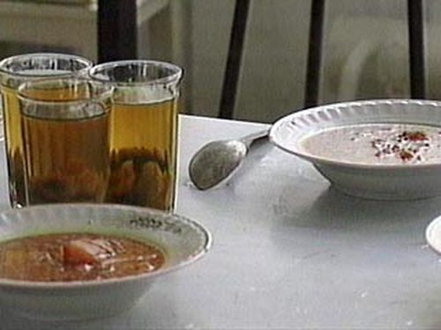
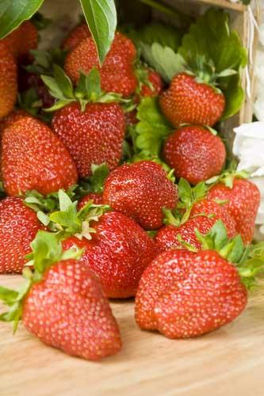
Самый распространенный путь заражения — пищевой. Вообще, все продукты, не подвергающиеся температурной обработке, являются потенциальным источником заражения. С особой осторожностью, подчеркнула Ольга Борисовна, надо относиться к скоропортящимся продуктам (салаты, заливные, холодец). Категорически нельзя употреблять в пищу подпорченные фрукты и овощи: если с кожицы здорового плода можно смыть микробы, то через пораженный участок они проникают внутрь. Если вы все-таки приобрели обрезанные продавцом фрукты, то их можно использовать только для переработки. При термической обработке возбудители острых кишечных инфекций гибнут. Специалисты не рекомендуют покупать готовые салаты в магазинах, да и к приготовленным дома нужно относиться внимательно — соблюдать личную гигиену при готовке, технологию приготовления и т. д. Помните, салат — это скоропортящееся блюдо, и в нем очень быстро могут размножаться бактерии. Кстати, зарегистрированная два года назад в Новосибирске вспышка сальмонеллеза была вызвана употреблением салатов от новосибирского производителя.
Молочная продукция также может быть опасной. Ее очень «любит» дизентерийная палочка. Поэтому покупать любые молочные продукты следует только в магазинах и на цивилизованных рынках, где обеспечены контроль качества и соответствующие условия хранения. Если вы не удержались от соблазна и все-таки купили сметану или творог на улице у бабушки, правильнее употребить их для блюд с применением термической обработки.
Еще один путь передачи острых кишечных инфекций — водный. Уж сколько раз твердили, что купаться надо только в специально отведенных для этого местах, но далеко не все граждане прислушиваются к этому призыву. Воду на легальных пляжах регулярно проверяют на микробиологические показатели, и она безопасна для купания, однако проглатывать ее все равно нельзя. Категорически запрещается мыть некипяченой водой из реки овощи и фрукты, взятые для пикника, использовать такую воду для питья.

Профилактика — прежде всего


Чтобы предотвратить заболевание, достаточно соблюдать простые и известные всем правила безопасности. Ягоды, фрукты, овощи (и купленные на рынке, и выращенные на собственной фазенде) тщательно моем, обдаем кипятком. Дизентерийная палочка при 100 градусах погибает мгновенно, а ущерба качеству даже самой нежной ягоды одномоментная обработка кипятком не нанесет.
Мясо и яйца хорошо провариваем или прожариваем. Кстати, сальмонеллы могут быть не только в продукции птицеводства, но и в любом мясе. А сальмонеллез занимает 25% в общей картине заболеваемости острыми кишечными инфекциями. По словам Ольги Шероновой, особенно много обращений по этому поводу после выходных: съев во время пикника непрожаренный свиной шашлык, люди заболевают и идут к врачу.
Купайтесь только в разрешенных местах. Воду из открытых водоемов нельзя пить и использовать для хозяйственно-бытовых нужд. Не гонитесь за дешевизной, покупайте продукты только в легальных торговых точках — в магазинах и на рынках. Разница в 10 рублей — не повод рисковать здоровьем, да и на лекарства потратите в разы больше.
Ну и последнее: мойте руки. Не только перед едой, но и после посещения туалета, выполнения каких-то хозяйственных работ, возвращаясь с прогулки и т. д. Причем не просто ополаскивайте, а тщательно, в течение 15–20 секунд намыливайте руки мылом, а потом смывайте пену проточной водой.


